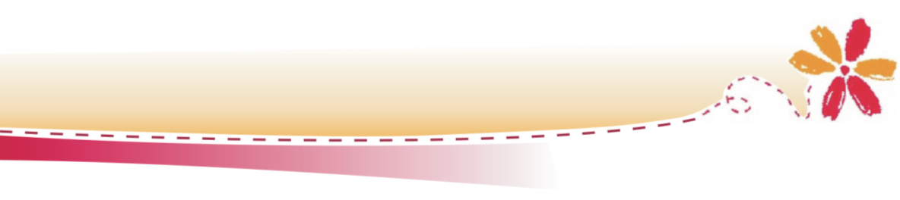

L‘Ile Gourmande

Le dessert gourmand si léger!

Dénomination
Dessert lactique à la crème dessert
au goût vanille sur lit de caramel

Ingrédients
Lait partiellement écrémé, eau, sucre,
caramel 4.5% (sucre, sirop de glucose-
fructose, eau, amidon transformé,
pectine, xanthane), amidon
transformé, poudre de lait écrémé,
gélatine, protéines de lait, arômes.

Unité conso. 1 quadripack
4 x 11cl

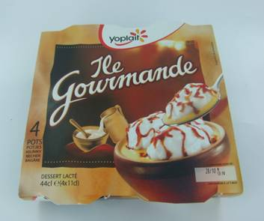

Artikel Nr. 73452
EAN-Code 3 329770 000124

